MySQL
查看mySql版本
Mysql --version
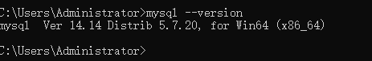
启动服务(切换到mysql安装目录运行)
Net start mysql
失败
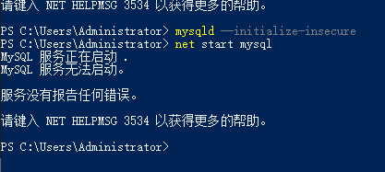
参考过博客https://blog.csdn.net/shinny195/article/details/82319218
脚本之家https://www.jb51.net/article/172172.htm

停止服务(切换到mysql安装目录运行)
Net stop mysql
失败

命令行方式登录mysql系统
完整
Mysql -h 主机地址 -p 端口 -u 用户名 -p密码
本地
Mysql -u root -proot
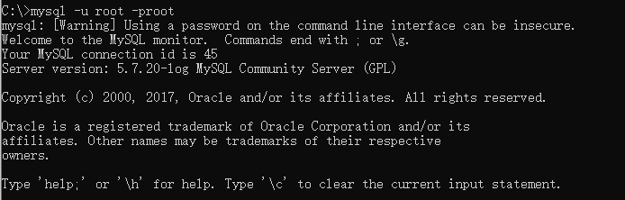

查看mysql中的数据库
命令: show databases;
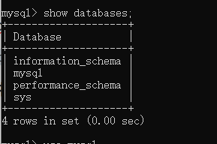

选择即将要操作的数据库
命令: use 数据库名称



显示表的结构
命令: desc 表的名字 弹出后-> ;封号

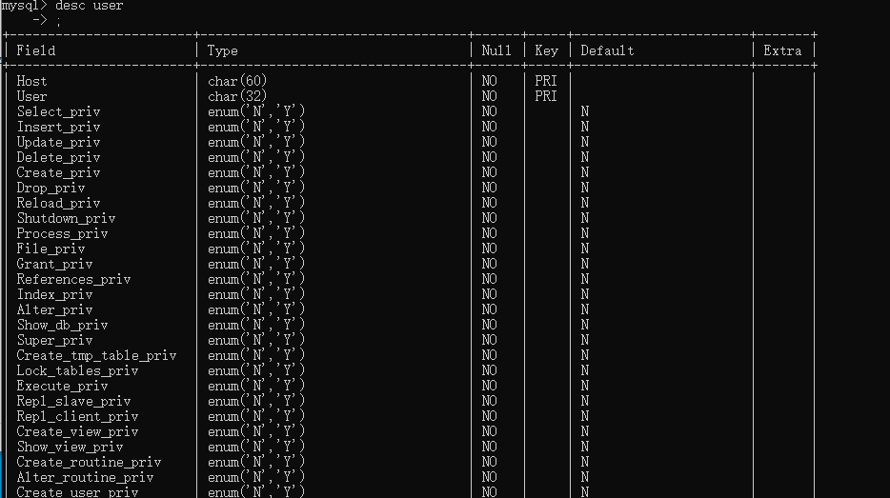

显示要操作的数据库的所有表
Show tables;
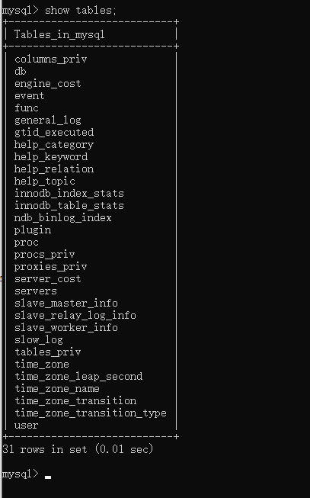

修改数据库
方法1: 删除之后 重新创建 方法2:修改字符集: alter database 数据库名字 charset = 字符集;

命令行方式退出mysql系统
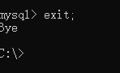

在mysql中创建数据库
命令: create database 数据库名字 charset 字符集名称;

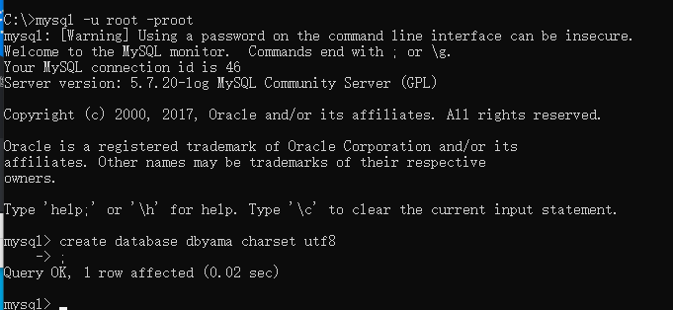

在mysql中删除数据库
命令: drop database 数据库名字;

